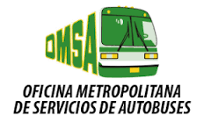
LISTA DE COMPRAS Y CONTRATACIONES REALIZADAS Y APROBADAS
Actualmente no contamos con Lista de Compras y Contrataciones realizadas y Aprobadas en nuestra institución en el mes de Marzo-2018
Para más información contáctenos: Oficina de Acceso a la Información.

Contacto
Sr.Miguel Gomez
Enc. Dpto. De Compras
Teléfono: 809-221-6672 ext. 237
Correo Electrónico: m.gomez@omsa.gob.do/correspondencia@omsa.gob.do

